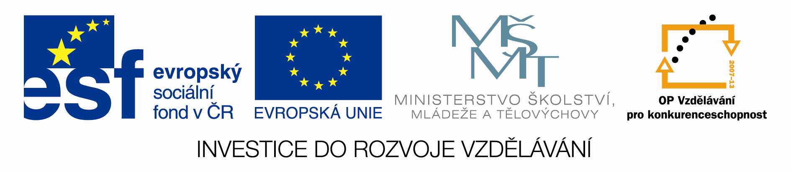
Hospodaření s vodou při údržbě zeleně
reg. č. CZ.1.07/3.2.03/05.0027

Pozvánka na seminář projektu – modul
Zavlažovací systémy sportovních, rekreačních a okrasných ploch, pod vedením lektora
Ing. Michala Čermáka

který se uskuteční ve dnech 20. a 21. června 2014 v prostorách Střední školy zemědělské a přírodovědné, nábř. Dukelských hrdinů 570 v Rožnově pod Radhoštěm, učebna geodezie, přízemí přístavby školy. (Příjezd a parkování před školou nebo ve školním dvoře)

Program:
Pátek 20. 6. 2014

15:00 – 19:00 Vzdělávací modul „Zavlažovací systémy sportovních, rekreačních a okrasných ploch“ - Úvod do problematiky, druhy závlah, zavlažovací technika, základní prvky zavlažovacích soustav, anatomie (Ing. Michal Čermák)

Diskuse, večeře

Sobota 21. 6. 2014

9:00 – 12:00 Vzdělávací modul „Zavlažovací systémy sportovních, rekreačních a okrasných ploch“ – stanovení potřeby závlah a návrh zavlažovacího systému (Ing. Michal Čermák)
12:00 – 13:00 Oběd
13:00 – 17:00 Vzdělávací modul „Zavlažovací systémy sportovních, rekreačních a okrasných ploch“- sportovní a jiné plochy a specifika závlah, instalace závlahového systému, zdroje vody (Ing. Michal Čermák)

Diskuse, večeře

Občerstvení průběžně – ochutnávky regionálních produktů

